

Đầu tiên tôi thử chạy file thì nó yêu cầu chúng ta nhập vào một cái password. Nhưng khi tôi nhập thử vào thì nó không có gì xảy ra.

Nên tôi quyết định mở nó bằng IDA.

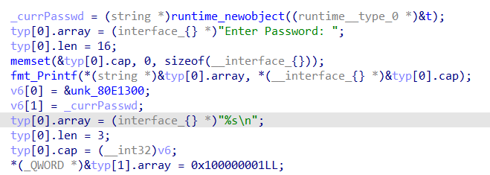



Ở hàm main_main nó sẽ bắt ta nhập vào password

Tiếp tục xuống phía dưới tôi thấy nó sẽ gọi đến hàm main_checkPassword để mà kiểm tra

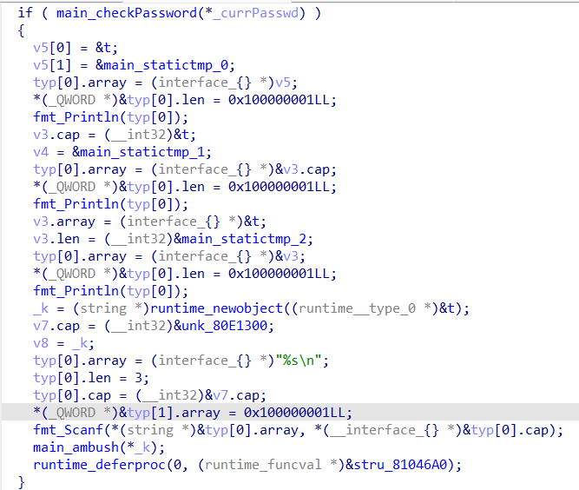



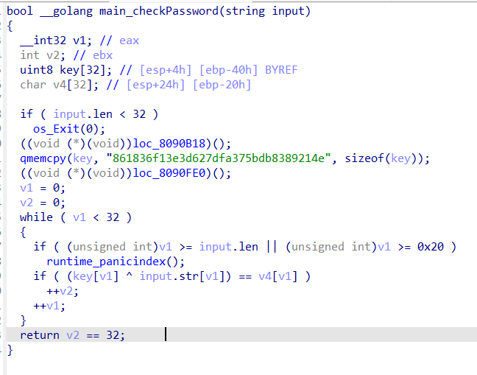



Những chỗ tôi tô vàng là những thứ mà chúng ta cần chú ý

Từ đây tôi suy ra được hai điều

Thứ nhất input của chúng ta sẽ có 32 kí tự

Thứ hai là key ^ input == v4

Vì thế tôi quyết định debug để tìm v4.

Sau khi debug tôi đã tìm được chuỗi v4 và xor nó với key

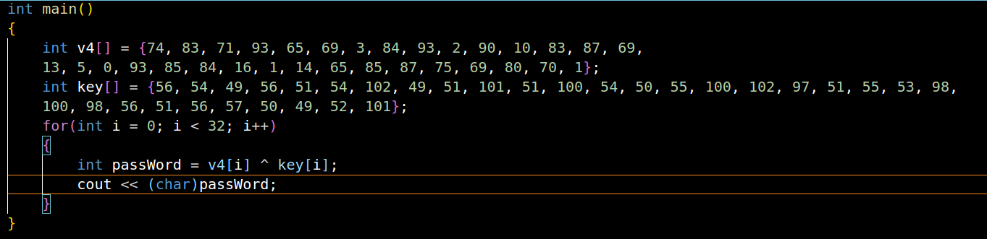

Tôi tìm được password là 

Vậy là đã có tất cả những thứ cần thiết để chúng ta có được flag